Ampelkarte

Teilaufgabe 1
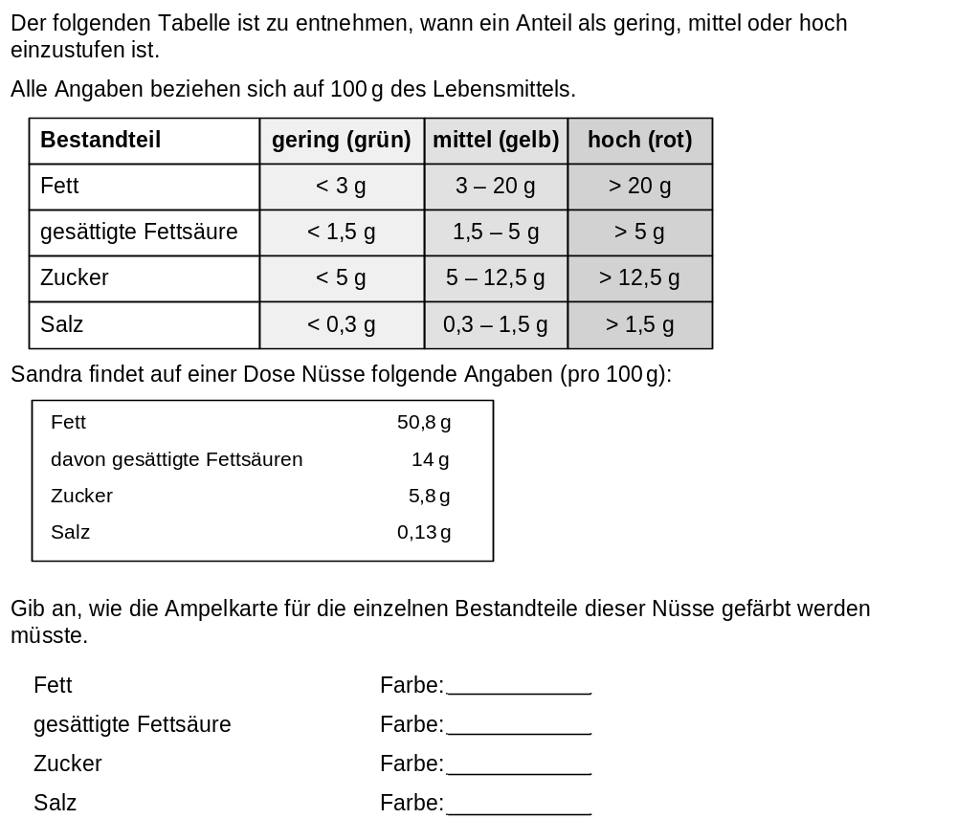

Teilaufgabe 2
